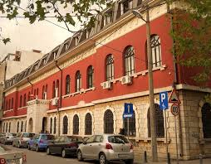XLIII MUZIČKI FESTIVAL mladih Crne Gore
Podgorica, 25-28. April 2016.godine
K O N A Č N I R E Z U L T A T I
Disciplina: VIOLONČELO Kategorija: III kategorija
R.br | Prezime I ime | Ukupno  bodova | Nagrada/ Škola
1  2 | Šaćiri Sari | 95,60 | ZLATNA LIRA  Umjetnička škola za muziku i balet „Vasa Pavić“, Podgorica
2  1 | Matović Anđela | 95 | ZLATNA LIRA  Muzička škola „Dara Čokorilo“, Nikšić
3  3 | Tošić Staša | 0 | Umjetnička škola osnovnog i srednjeg muzičkog obrazovanja za talente „Andre Navarra“, Podgorica

Predsjednik žirija, Mladen Popović

26.april 2016. godine ______________________________________

